Инструкция по установке
комплекта защитно-декоративных аксессуаров
Решётка передняя мини d 60 низкая
KIA SPORTAGE 2010


Время установки |  | 30 | мин.
Время демонтажа |  | 30 | мин.
Масса |  | 7,1 | кг
Гарантия |  | 12 | месяцев

 |  |  |  | Уважаемый Покупатель!
Мы благодарим Вас
за приобретение нашей продукции
Для успешной установки аксессуара Вам понадобится:
 | 1. | Ключ рожковый 13
 | 2. | Головка 13 с воротком
 | 3. | Дрель со сверлом ∅10

Монтажный комплект:

1 | Защита, 1шт. |  | 2 | Кронштейн  (прав., лев.), 2шт. |  | 3 | Втулка, 2шт. |  | 4 | Втулка, 4шт.
1 | 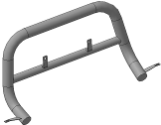 |  | 2 | 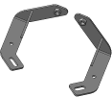 |  | 3 | 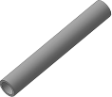 |  | 4 | 

Крепеж:

5 |  | Болт М8х40  4шт. |  | 6 |  | Болт М8х130  2шт. |  | 7 |  | Гайка М8  2шт. |  | 8 |  | Шайба 8 (кузов)  8шт.

9 |  | Гровер 8  6шт.
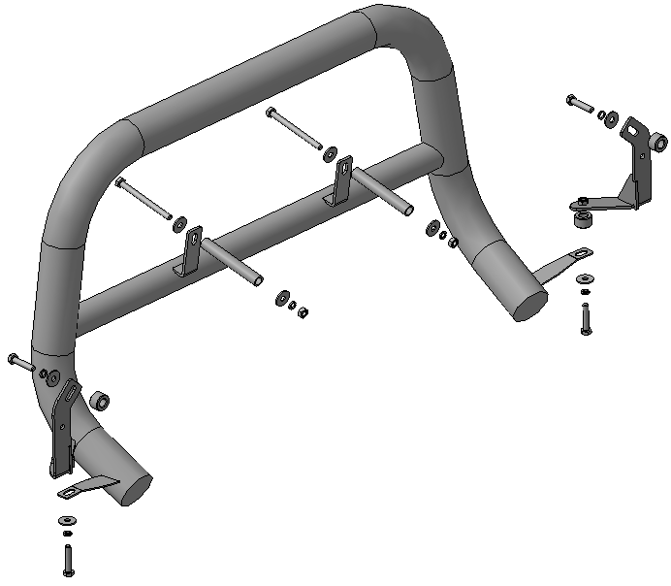
Шаг 1
Демонтировать защитный пыльник моторного отсека.

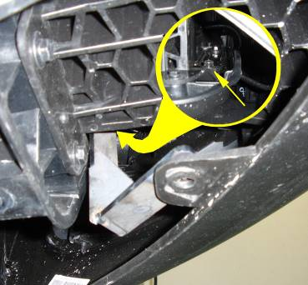 | 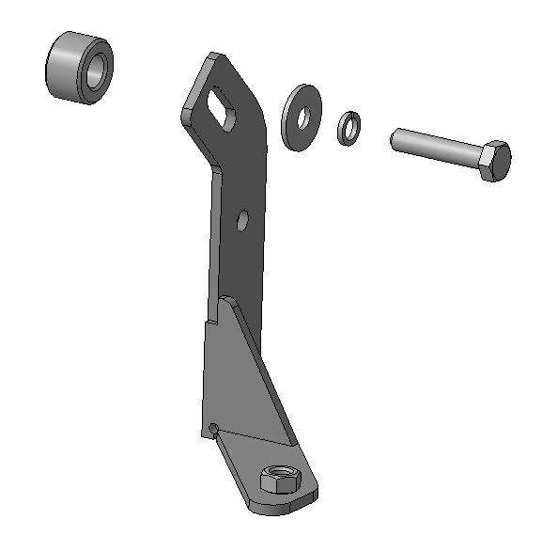  2  5, 8, 9  4
Шаг 2
Установить кронштейны поз.2 на лонжероны, закрепить крепежом поз.5, 8 и 9 с втулками поз.4.
Инструмент: Голова 13 с воротком.

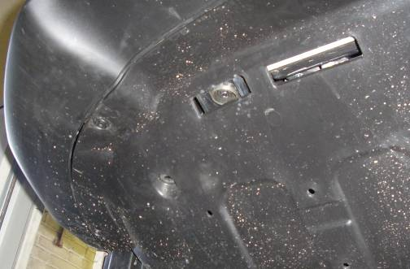
Передняя точка крепления
Задняя точка крепления
Шаг 3
Установить на место пыльник моторного отсека

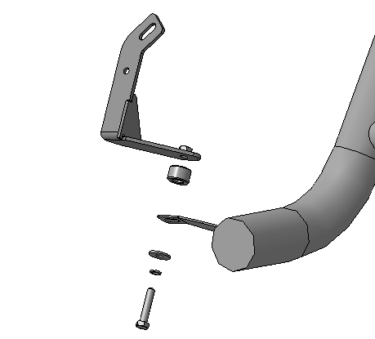
1
4
2
5, 8, 9
Шаг 4
Установить защиту поз.1 на передние точки крепления, закрепить крепежом 5, 8 и 9 со втулками поз.4.
Инструмент: Головка 13 с воротком.

Шаг 5
Разметить по месту отверстия верхних точек крепления решетки.
Просверлить бампер и брус бампера.
Инструмент: Дрель со сверлом 9мм.

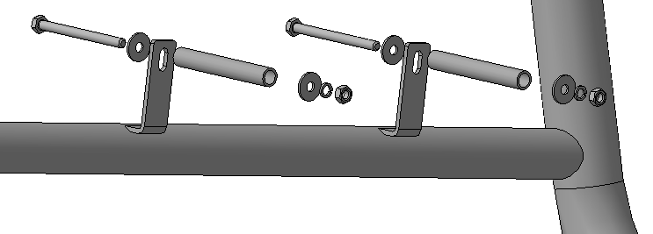
6, 8
3
7, 8, 9
Шаг 6
Установить в верхние точки крепления болты поз.6 с установленными шайбами поз.8, с обратной стороны бампера (между бампером и брусом) надеть на них втулки поз.3.
С внутренней стороны бруса навернуть на болты крепеж поз.7, 8 и 9.
Инструмент: Головка 13 с воротком, ключ 13.

Шаг 7
Выровнять детали, окончательно затянуть крепеж.
Момент затяжки:
М8 - 20÷24 Нм.
Инструмент: Головка 13 с воротком, ключ 13.
ПОЗДРАВЛЯЕМ С УСПЕШНОЙ УСТАНОВКОЙ!

